渑池县高级中学2021-2022学年高二9月化学月考试卷
一、单选题
1.下列仪器的名称不正确的是（ ）
A. 冷凝管 B. 圆底烧瓶 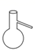
C. 分液漏斗 D. 容量瓶
2.下列说法正确的是( )
A. H₂O 与D₂O 互为同素异形体
B. 乙二醇（HOCH₂CH₂OH）和甘油（CH₂OHCHOHCH₂OH）互为同系物
C. (CH₃)₂CHCH₂CH(CH₃)₂ 的名称是 2,5-二甲基戊烷
D. C₅H₁₂ 的同分异构体有 3 种，其沸点各不相同

3.下列各项叙述中，正确的是（ ）
A. 能层序数越大，s原子轨道的形状不相同，但半径越大
B. 在同一电子层上运动的电子，其自旋方向肯定不同
C. 镁原子由1s²2s²2p⁶3s²→ls²2s²2p⁶3p²时，原子吸收能量，由基态转化成激发态
D. 原子价电子排布式为5s¹的元素，其氢氧化物不能使氢氧化铝溶解

4.下列能水解呈碱性的盐是（ ）
A. CaCO₃ B. NH₄Cl C. CH₃COONa D. Na₂SO₄
5.密闭容器中：xA(g)+yB（g） zC(g) △H<0，达到平衡后A气浓度为0.5mol/L；恒温下将密闭容器的容积扩大到原来的两倍并再达平衡，测A浓度为0.3 mol/L。下列叙述正确的是（ ）
A.平衡向右移动
B.x+y>z
C.B的转化率提高
D.C的体积分数增加
6.丁腈橡胶( 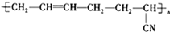)具有优良的耐油、耐高温性能，合成丁腈橡胶的原料是（ ）
①CH₂=CH-CH=CH₂ ②CH₃-C≡C-CH₃ ③CH₂=CH-CN ④CH₃-CH=CHCN ⑤CH₃-CH=CH₂ ⑥CH₃-CH=CH-CH₃
A. ①③ B. ③⑥ C. ②③ D. ④⑤
7.H₂O分子中每个O原子结合2个H原子的根本原因是（ ）
A. 共价键的方向性 B. 共价键的键长 C. 共价键的键角 D. 共价键的饱和性
8.下列说法错误的是（ ）
A.淀粉和纤维素均可水解产生葡萄糖
B.糖类、油脂和蛋白质都是营养物质
C.煤的液化属于物理变化
D.火棉是含氮量高的硝化纤维

9.两种气态烃的混合物共2.24L(标准状况下)，完全燃烧后得到3.36L(标准状况下)二氧化碳和2.7g的水。下列说法中，正确是( )
A. 混合气体中一定含有乙烯 B. 混合气体中可能含有甲烷
C. 混合气体中一定含有乙炔 D. 混合气体中一定含有乙烷
10.下列实验操作正确的是( )
选项 | 实验 | 操作
A | 检验某溶液中有无K⁺ | 用洁净铂丝继取待测液进行焰色反应，直接观察火焰的颜色
B | 制备少量NH₃ | 加热氯化铵固体并将气体通入碱石灰，收集气体
C | 除去CO₂中少量SO₂ | 将气体通过足量酸性KMnO₄溶液，干燥并收集气体
D | 分离乙酸乙酯和乙酸 | 用分液漏斗分液，从下口分离乙酸，从上口倒出乙酸乙酸
A. A
B. B
C. C
D. D
11.在常温下，下列有关溶液中微粒的物质的量浓度关系正确的是（ ）
A. 1L0.1mol·L⁻¹(NH₄)₂Fe(SO₄)₂·6H₂O的溶液中：c(NH₄⁺)＋c(Fe²⁺)＋c(H⁺)＝c(OH⁻)＋c (SO₄²⁻)
B. 向饱和氯水中加入NaOH溶液至pH=7，所得溶液中：c(Na⁺)＞c(ClO⁻)＞c(Cl⁻)＞c(OH⁻)
C. 向0.10mol·L⁻¹Na₂CO₃溶液中通入少量CO₂的溶液中：c(OH⁻)=c(H⁺)+c(HCO₃⁻)+2c(H₂CO₃)
D. 0.1 mol·L⁻¹NH₄HS溶液中：c(NH₄⁺)＜c(HS⁻)＋c(H₂S)＋c(S²⁻)
12.下列反应的离子方程式不正确的是
A. 氧化铝与稀盐酸：Al₂O₃+ 6H＋2Al^{3＋}+ 3H₂O
B. 氯气与氢氧化钠溶液：Cl₂ + 2OH－Cl－+ ClO－ + H₂O
C. 碳酸氢钠溶液与稀盐酸：CO₃²⁻ + 2H＋CO₂↑+ H₂O
D. 硫酸溶液与氢氧化钡溶液：2H＋+ SO₄²⁻ + Ba²⁺ + 2OH－BaSO₄↓+ 2H₂O
13.将A(g)和B(g)充入恒温密闭容器，发生反应A(g)+B(g) 3C(g) △H＜0；恒容条件下平衡时A(g)的转化率为α₁；若初始条件相同，恒压条件下进行上述反应，平衡时A(g)的转化率为α₂。α₁与α₂的关系正确的是( )
A. α₁>α₂ B. α₁=α₂ C. α₁<α₂ D. 无法确定
14.已知25℃时，几种物质的平衡常数如下表所示：
物质 | H₂C₂O₄ | NH₃·H₂O | CaC₂O₄
平衡常数 | K_{a1}=5.0×10⁻²  K_{a2}=5.4×10⁻⁵ | K_{b}=1.8×10⁻⁵ | K_{sp}=2.5×10⁻⁹
下列说法错误的是（ ）
A.NH₄HC₂O₄溶液显酸性
B.Na₂C₂O₄溶液：c（HC₂O ）+c（H₂C₂O₄）+c（H⁺）=c（OH⁻）
C.NaHC₂O₄溶液：c（Na⁺）＞c（HC₂O ）＞c（C₂O ）＞c（H₂C₂O₄）
D.25℃时，将0.02mol•L⁻¹澄清石灰水和0.01mol•L⁻¹H₂C₂O₄溶液等体积混合（忽略体积变化），所得溶液中c（C₂O ）=5×10⁻⁷mol•L⁻¹
15.用如图所示装置和相应试剂能达到实验目的的是( )
选项 | 实验目的 | 试剂a | 试剂b | 试剂c | 装置
A | 验证非金属性：S>C>Si | 稀硫酸 | Na₂CO₃ | Na₂SiO₃溶液 | 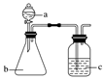
B | 制备纯净的氯气 | 浓盐酸 | MnO₂ | 饱和食盐水
C | 检验溶液X中含有CO₃²⁻ | 盐酸 | 溶液X | 澄清石灰水
D | 除去Na₂SO₃中的Na₂SO₄ | 氯水 | 混合物 | NaOH溶液
A. A B. B C. C D. D
16..已知化学反应2A（？）+ B（g）2C（？）达到平衡，当增大压强时，平衡向逆反应反向移动，则下列情况可能是（ ）

A. A是气体，C是固体 B. A，C均为气体 C. A，C均为固体 D. A是固体，C是气体
17.常温下，在新制氯水中滴加NaOH溶液，溶液中水电离出来的 的负对数与NaOH溶液体积之间的关系如图所示，下列说法正确的（ ）
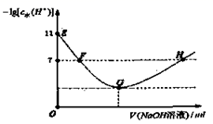
A.用pH试纸测定E点对应的溶液，
B.F．H点对应的溶液都存在
C.加水稀释H点对应的溶液，溶液的pH不变
D.G点对应的溶液中
18.探究电场作用下阴阳离子的迁移。a、b、c、d 均为石墨电极，电极间距4cm。将pH试纸用不同浓度Na₂SO₄溶液充分润湿，进行如下实验：
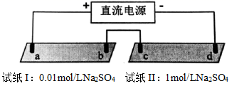
实验现象：
时间 | 试纸I | 试纸II
lmin | a极附近试纸变红，b极附近试纸变蓝 | c极附近试纸变红，d极附近……
10min | 红色区和蓝色区不断向中间扩展，相遇时红色区约2.7cm，蓝色区约1.3cm | 两极颜色范围扩大不明显，试纸大部分仍为黄色
下列说法错误的是( )
A. d极附近试纸变蓝
B. a极附近试纸变红的原因是：2H₂O+2e⁻= H₂↑+2OH⁻
C. 对比试纸I和试纸II的现象，说明电解质浓度环境影响H⁺和OH⁻的迁移
D. 试纸I的现象说明，此环境中H⁺的迁移速率比OH⁻快
19.标准状况下VL氨气溶解在1L水里(水的密度近似为1g/mL),所得溶液的密度为ρg/mL，质量分数为 ，物质的量浓度c mol/L，则下列关系中错误的是（）
A. ρ= B. =
C. = D. c=
20.下列溶液中的离子关系正确的是（ ）
A. 相同温度下，0.2 mol·L⁻¹的醋酸溶液与0.1mol·L⁻¹的醋酸溶液中c(H⁺)之比大于2 : 1
B. pH=3的醋酸和pH=3的FeCl₃溶液中，由水电离出的c(H⁺)相等
C. 0.l mol﹒L⁻¹NaHSO₄溶液中：c(H⁺)=c(SO ) +c(OH⁻)
D. pH=4、浓度均为0.l mol·L⁻¹的CH₃COOH、CH₃COONa 混合溶液中：c(CH₃COO⁻)-c(CH₃COOH)=10⁻⁴-10⁻¹⁰mol/L
二、填空题
21.纯水能微弱地电离出H⁺和OH﹣ ， 在25℃时，水电离出的H⁺和OH﹣浓度为________．水的电离过程是一个吸热过程，升高温度，水的离子积________（填“增大”“减小”或“不变”）
22.下列六种晶体：①CO₂ ， ②NaCl，③Na，④Si，⑤CS₂ ， ⑥金刚石，它们的熔点从低到高的顺序为________（填序号）．
23.可逆反应：aA(g)+bB(g) cC(g)+dD(g)；根据图回答：
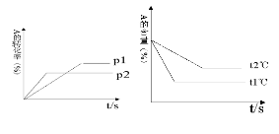
（1）压强P₁比P₂________(填大或小)
（2）(a+b)比(c+d)________(填大或小)；
（3）温度t₁℃比t₂℃________(填高或低)；
（4）正反应为________反应。
三、解答题
24.在一定温度下，投入4molSO₂和4mol氧气，到2L的密闭容器中，反应达到平衡时n（SO₂）+n（O₂）=n（SO₃），求二氧化硫的转化率和此温度下的平衡常数．
25.写出C₅H₁₂的所有的同分异构体．
四、实验探究题
26..甲、乙两个小组利用酸性KMnO₄与H₂C₂O₄溶液反应，设计实验探究影响反应速率的因素（2MnO₄﹣+5H₂C₂O₄+6H⁺=2Mn²⁺+10CO₂+8H₂O）
甲组：利用如图装置，通过测定单位时间内生成CO₂气体体积的大小来比较化学反应速率的大小．（实验中所用KMnO₄溶液均已加入H₂SO₄）
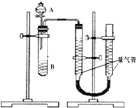
序号 | A溶液 | B溶液
① | 2ml 0.2mol/LH₂C₂O₄溶液 | 4ml 0.01mol/LKMnO₄溶液
② | 2ml 0.1mol/LH₂C₂O₄溶液 | 4ml 0.01mol/LKMnO₄溶液
③ | 2ml 0.2mol/LH₂C₂O₄溶液 | 4ml 0.01mol/LKMnO₄溶液和少量MnSO₄
（1）.该实验的目的是探究 1 对化学反应速率的影响．
（2）.分液漏斗中A溶液应该 1 加入（填“一次性”或“逐滴滴加”）
（3）.实验结束后，读数前为了使两个量气管的压强相等，避免产生压强差，影响测定结果，需要进行的操作是 1 ． 乙组：通过测定KMnO₄溶液褪色所需时间的多少来比较化学反应速率为了探究KMnO₄与H₂C₂O₄浓度对反应速率的影响，某同学在室温下完成以下实验
实验编号 | 1 | 2 | 3 | 4
水/ml | 10 | 5 | 0 | X
0.5mol/L H₂C₂O₄/ml | 5 | 10 | 10 | 5
0.2mol/L KMnO₄/ml | 5 | 5 | 10 | 10
时间/s | 40 | 20 | 10 | ﹣﹣﹣
（4）.X= 1
A．5 B．10 C．15 D．20
4号实验中始终没有观察到溶液褪色，你认为可能的原因是 2 ．
27..实验室用少量的溴和足量的乙醇制备 1,2-二溴乙烷的装置如图所示：
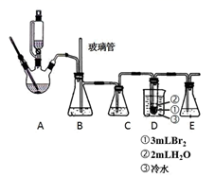
已知：
 | 乙醇 | 1,2-二溴乙烷 | 乙醚
状态 | 无色液体 | 无色液体 | 无色液体
密度/g·cm⁻³ | 0.79 | 2.2 | 0.71
沸点/℃ | 78.5 | 132 | 34.6
熔点/℃ | -130 | 9 | -116
回答下列问题
（1）.组装仪器后进行该实验前必须进行的操作是 1 。
（2）.装置B的作用是 1 。
（3）.在装置 C 中最佳加入试剂为 1 ， C内发生的主要反应的离子方程式为 2 。
（4）.装置D中发生主要反应的化学方程式为 1 。
（5）.反应过程中应用冷水冷却装置D，其主要目的是 1 ；下列冷却剂合适的为 2
A 冰水混合物 B 5℃的水 C 10℃的水
（6）.判断反应结束的现象是 1 。将 1,2-二溴乙烷粗产品 置于分液漏斗中加水，振荡后静置，产物应在 2 层 ( 填“上”或“下” )
（7）.在装置 E 中应加入 1 ， 作用是 2 。
（8）.下列操作中,不会导致产物产率降低的是 1 (填正确答案的标号)
a 乙烯通入溴水时速率太快 b 装置 C 中的溶液用水代替
c D 中试管内液溴上不加水 d 实验时没有 E 装置
五、综合题
28..高分子材料PET聚酯树脂和PMMA的合成路线如下：
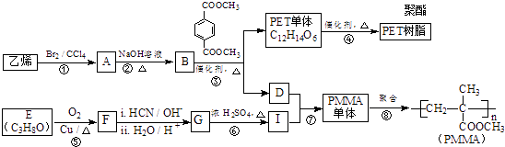
已知：
Ⅰ．RCOOR′+R″¹⁸OH 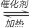RCO¹⁸OR”+R′OH（R、R′、R″代表烃基）
Ⅱ． 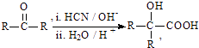（R、R′代表烃基）
（1）.①的反应类型是 1 ．
（2）.②的化学方程式为 1 ．
（3）.PMMA单体的官能团名称是 1 、 2 ．
（4）.F的核磁共振氢谱显示只有一组峰，⑤的化学方程式为 1 ．
（5）.G的结构简式为 1 ．
（6）.下列说法正确的是 1 （填字母序号）．
a．⑦为酯化反应
b．B和D互为同系物
c．D的沸点比同碳原子数的烷烃高
d.1mol 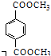与足量NaOH溶液反应时，最多消耗4molNaOH
（7）.写出由PET单体制备PET聚酯并生成B的化学方程式 1 ．
29.目前半导体生产展开了一场“铜芯片”革命——在硅芯片上用铜代替铝布线，古老的金属铜在现代科技应用上取得了突破，用黄铜矿(主要成分为CuFeS₂)生产粗铜，其反应原理如下：
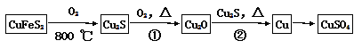
（1）基态硫原子的外围电子排布式为________，硫元素与氧元素相比，第一电离能较大的元素是________(填元素符号)。
（2）反应①、②中均生成有相同的气体分子，该分子的中心原子杂化类型是________，其立体结构是________。
（3）某学生用硫酸铜溶液与氨水做了一组实验：CuSO₄溶液 蓝色沉淀 沉淀溶解，得到深蓝色透明溶液，写出蓝色沉淀溶于氨水的离子方程式________；深蓝色透明溶液中的阳离子(不考虑H⁺)内存在的全部化学键类型有________。
（4）铜是第四周期最重要的过渡元素之一，其单质及化合物具有广泛用途，铜晶体中铜原子堆积模型为________；铜的某种氧化物晶胞结构如图所示，若该晶体的密度为d g/cm³ ， 阿伏加德罗常数的值为N_{A} ， 则该晶胞中铜原子与氧原子之间的距离为________pm(用含d和N_{A}的式子表示)。
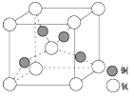
六、推断题
30.铝土矿（主要成分为Al₂O₃ ， 还含有SiO₂、Fe₂O₃）是工业上制备氧化铝的主要原料．工业上提取氧化铝的工艺流程如图所示，请回答有关问题：
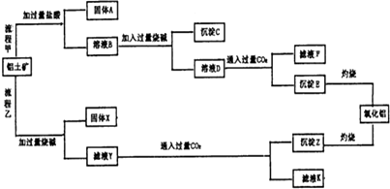
（1）请写出上图中对应物质的化学式：固体A为________，沉淀C为________，沉淀E为________，固体X为________．
（2）溶液B到溶液D发生反应的离子方程式：________；沉淀E灼烧分解得到氧化铝的化学方程式为________．
（3）验证滤液B含Fe³⁺ ， 可取少量滤液并加入________（填检验试剂），现象为________．
（4）滤液K中溶质的主要成份是________（填化学式）．
31.高血脂是一种常见的心血管疾病，治疗高血脂的新药I的合成路线如下：
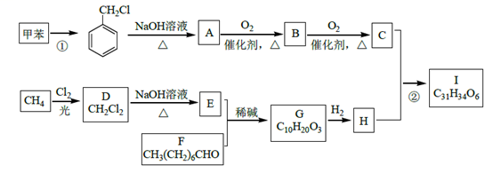
已知： 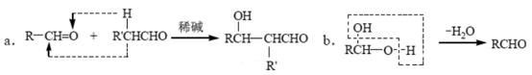
回答下列问题：
（1）反应①所需试剂、条件分别是________；F 的化学名称为________。
（2）②的反应类型是________；A→B 的化学方程式为________。
（3）G 的结构简式为________；G的官能团的名称________；I 中所含官能团的名称是________。
（4）写出E和F反应的化学方程式：________。
（5）化合物W 的相对分子质量比化合物C 大14，且满足下列条件，W 的可能结构有________ 种。
①遇FeCl₃ 溶液显紫色②属于芳香族化合物③能发生银镜反应其中核磁共振氢谱显示有5 种不同化学环境的氢，峰面积比为2:2:2:1:1，写出符合要求的W 的结构简式________。
（6）设计用甲苯和乙醛为原料制备 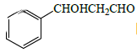的合成路线，其他无机试剂任选（合成路线常用的表示方式为： 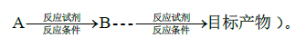）。
答案解析部分
一、单选题
1.【答案】 B
2.【答案】 D
3.【答案】 C
4.【答案】 C
5.【答案】 B
6.【答案】 A
7.【答案】 D
8.【答案】 C
9.【答案】 C
10.【答案】 C
11.【答案】 D
12.【答案】 C
13.【答案】 C
14.【答案】 B
15.【答案】 A
16.【答案】 D
17.【答案】 D
18.【答案】 B
19.【答案】 A
20.【答案】 C
二、填空题
21.【答案】 10^{﹣7}mol/L；增大
22.【答案】 ①⑤③②④⑥
23.【答案】 （1）小
（2）小
（3）大
（4）吸热
三、解答题
24.【答案】 解：设二氧化硫的转化率为a，根据三段式：
 | 2SO₂（g）+ | O₂ （g） | ⇌ | 2SO₃（g）
起始量 | 4 | 4 |  | 0
转化量 | 4a |  |  | 4a
平衡量 | 4﹣4a | 4﹣ |  | 4a
由题，4﹣4a+4﹣ =4a．解得，a=0.8=80%，
则平衡时，c（SO₂）= 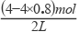=0.4mol/L，c（O₂）= =1.2mol/L，c（SO₃）= =1.6mol/L，
化学平衡常数K= 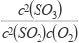= 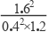= ，
答：二氧化硫的转化率为80%，K为
25.【答案】 解：C₅H₁₂为烷烃，由减碳链的方法可知其同分异构体有CH₃CH₂CH₂CH₂CH₃、（CH₃）₂CHCH₂CH₃、（CH₃）₄C，共3种，答：C₅H₁₂的所有的同分异构体为CH₃CH₂CH₂CH₂CH₃、（CH₃）₂CHCH₂CH₃、（CH₃）₄C．
四、实验探究题
26.【答案】 （1）草酸浓度和催化剂
（2）一次性
（3）移动量气管，使两个量气管的液面相平
（4）A；KMnO₄溶液过量
27.【答案】 （1）检查装置的气密性
（2）安全瓶(防堵塞)
（3）NaOH 溶液；SO₂+2OH⁻= SO +H₂O；CO₂+2OH⁻=CO +H₂O
（4）C H₂= CH₂ + Br₂ ® CH₂BrCH₂Br
（5）冷却可避免溴的大量挥发；C
（6）D中试管的溶液褪色；下
（7）NaOH溶液；吸收溴蒸汽
（8）d
五、综合题
28.【答案】 （1）加成反应
（2）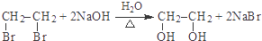
（3）碳碳双键；酯基
（4）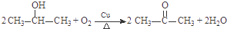
（5）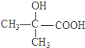
（6）ac
（7）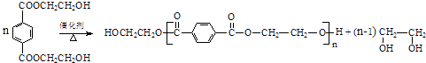
29.【答案】 （1）1s²2s²2p⁶3s²3p⁴ ；O
（2）sp²；V型
（3）Cu(OH)₂+4NH₃•H₂O=[Cu(NH₃)₄]²⁺+2OH－+4H₂O；共价键、配位键
（4）面心立方最密堆积；× 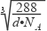×10¹⁰。
六、推断题
30.【答案】 （1）SiO₂；Fe（OH）₃；Al（OH）₃；Fe₂O₃
（2）Al₂O₃+2OH﹣+3H₂O=2Al（OH）₄﹣、SiO₂+2OH﹣=SiO₃^{2﹣}+H₂O；2Al（OH）₃ Al₂O₃+3H₂O
（3）KSCN；溶液呈血红色
（4）NaHCO₃
31.【答案】 （1）Cl₂、光照；正辛醛
（2）取代反应（或酯化反应）；2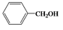+O₂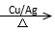2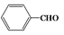+2H₂O；
（3）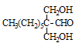；羟基、醛基；羟基
（4）2HCHO+CH₃(CH₂)₆CHO
（5）13；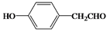
（6）